实验二 矩阵键盘与数码管动态显示
- 实验目的
- 学习掌握数码管动态显示控制方法
- 学习掌握矩阵键盘的检测方法
- 实验要求
- 数码管动态显示（开发板）
使用数码管动态显示的原理在开发板上显示自己的学号后四位。
- 矩阵键盘实验（仿真环境实现）
- 绘制电路图：使用STC89C52作为核心芯片，使用2位数码管，使用4×4矩阵键盘，对按键编号K1-K16，接口自定。
- 编写程序完成以下功能：
程序开始运行时，数码管显示--，按下K1-K16按键后，数码管显示对应按键编号，如按下K5按键后，数码管显示05，按下K10按键后，数码管显示10
- 实验设备
基于STC89C52开发板
装有Keil和Protues的PC机
- 实验硬件电路
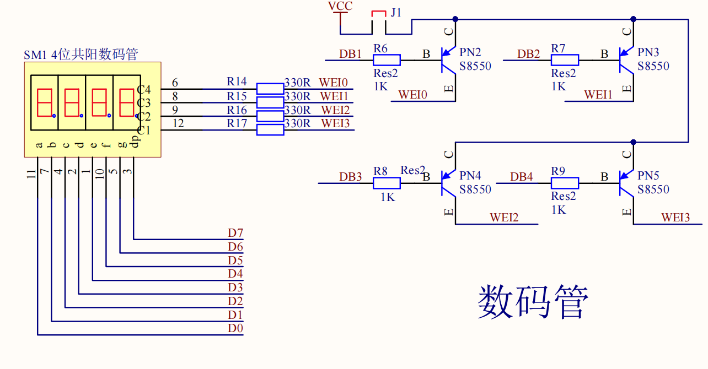
1.数码管部分
数码管为共阳结构，所有阳极（公共端，图中 C1~C4）需接高电平才能工作。
段选引脚（a、b、c、d、e、f、g、dp）分别连接至 D0~D7，用于输入段码，控制数码管显示的数字或符号。例如，输入特定的段码可使数码管显示 0~9 等字符。
2. 位选控制电路（晶体管部分）
采用四个 PNP 型晶体管（S8550），分别对应 WEI0~WEI3 四个位选信号：
晶体管导通条件：PNP 晶体管的发射极接高电平（图中集电极 C 接 VCC，通过晶体管内部结构，发射极实际间接连通高电平），当基极 B 电压低于发射极时导通。
位选逻辑：
若 WEI0 输入低电平，PN2 基极电压降低，晶体管导通，第一位数码管的公共端（C4）接通高电平，该位数码管被选通。
同理，WEI1~WEI3 分别控制 PN3~PN5，选通第二至第四位数码管。
电阻作用：
R6~R9（1K 电阻）为基极限流电阻，防止电流过大损坏晶体管。
R14~R17（330R 电阻）可能为段选限流电阻，保护数码管段引脚。
3. 动态显示原理
通过快速切换 WEI0~WEI3 的低电平信号，逐位选通数码管。例如：
先使 WEI0 为低，PN2 导通，第一位数码管选通，D0~D7 输入对应段码显示第一位数字。
再使 WEI1 为低，PN3 导通，第二位数码管选通，D0~D7 输入新段码显示第二位数字。
依此类推，利用人眼视觉暂留效应，快速循环扫描，实现四位数字的稳定显示。
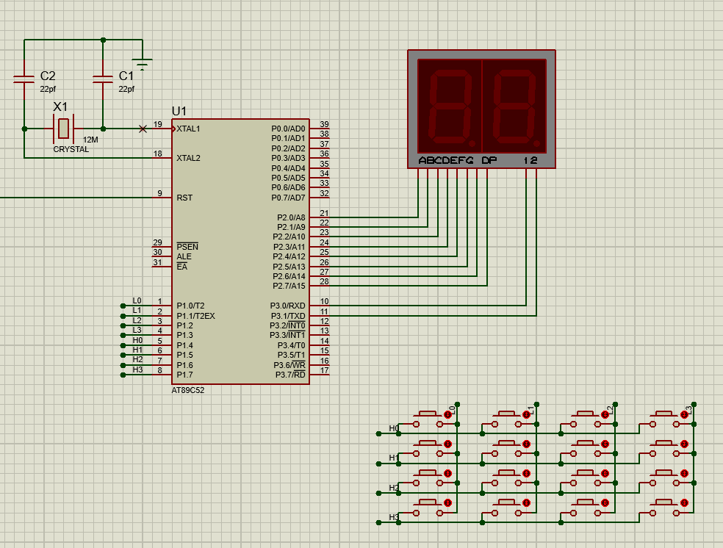
矩阵键盘结构与连接
矩阵键盘为 4×4 结构，连接至单片机的 P1 口。
行线：P1.0 - P1.3（标记为 L0 - L3），用于输出扫描信号。
列线：P1.4 - P1.7（标记为 H0 - H3），用于输入按键状态。
工作原理（行列扫描法）
行扫描：
单片机先向某一行线（如 L0）输出低电平，其余行线（L1 - L3）输出高电平。
读取列线（H0 - H3）的电平状态。若某列线（如 H0）为低电平，则表明 L0 与 H0 交叉处的按键被按下。
逐行扫描：
依次对每一行线重复上述操作（L0→L1→L2→L3），通过检测列线电平变化，识别具体按下的按键。
消抖处理：
检测到按键动作后，通过延时（如 20ms）消除机械按键的抖动影响，确保检测准确性。
矩阵键盘通过行列扫描，利用单片机 P1 口的行线输出与列线输入功能，实现对 16 个按键（K0 - K15）的检测。这种结构节省了 IO 口资源，适用于需要较多按键输入的场景。

- 实验代码
- 开发板上显示学号后四位：
01  02  03  04  05  06  07  08  09  10  11  12  13  14  15  16  17  18  19  20  21  22  23  24  25  26  27  28  29  30  31  32  33  34  35  36  37  38  39  40  41  42  43  44  45  46  47  48  49  50  51 | #include <reg51.h>  // 定义位选端口  sbit DB1 = P1 ^ 0; // 位选1  sbit DB2 = P1 ^ 1; // 位选2  sbit DB3 = P1 ^ 2; // 位选3  sbit DB4 = P1 ^ 3; // 位选4  // 共阳数码管段码表  unsigned char code SEG_CODE[] = {0xC0, 0xF9, 0xA4, 0xB0, 0x99, 0x92, 0x82, 0xF8, 0x00, 0x90};  // 延时函数  void delay(unsigned int time)  {  unsigned int i, j;  for(i = 0; i < time; i++)  for(j = 0; j < 123; j++);  }  // 显示一位数字的函数  void DisplayOneDigit(unsigned char digit, unsigned char position)  {  // 先关闭所有数码管（防止鬼影）  DB1 = 1;  DB2 = 1;  DB3 = 1;  DB4 = 1;  // 发送段码  P0 = SEG_CODE[digit];  // 选通对应位数码管  switch(position)  {  case 0: DB1 = 0; break; // 选通第0位  case 1: DB2 = 0; break; // 选通第1位  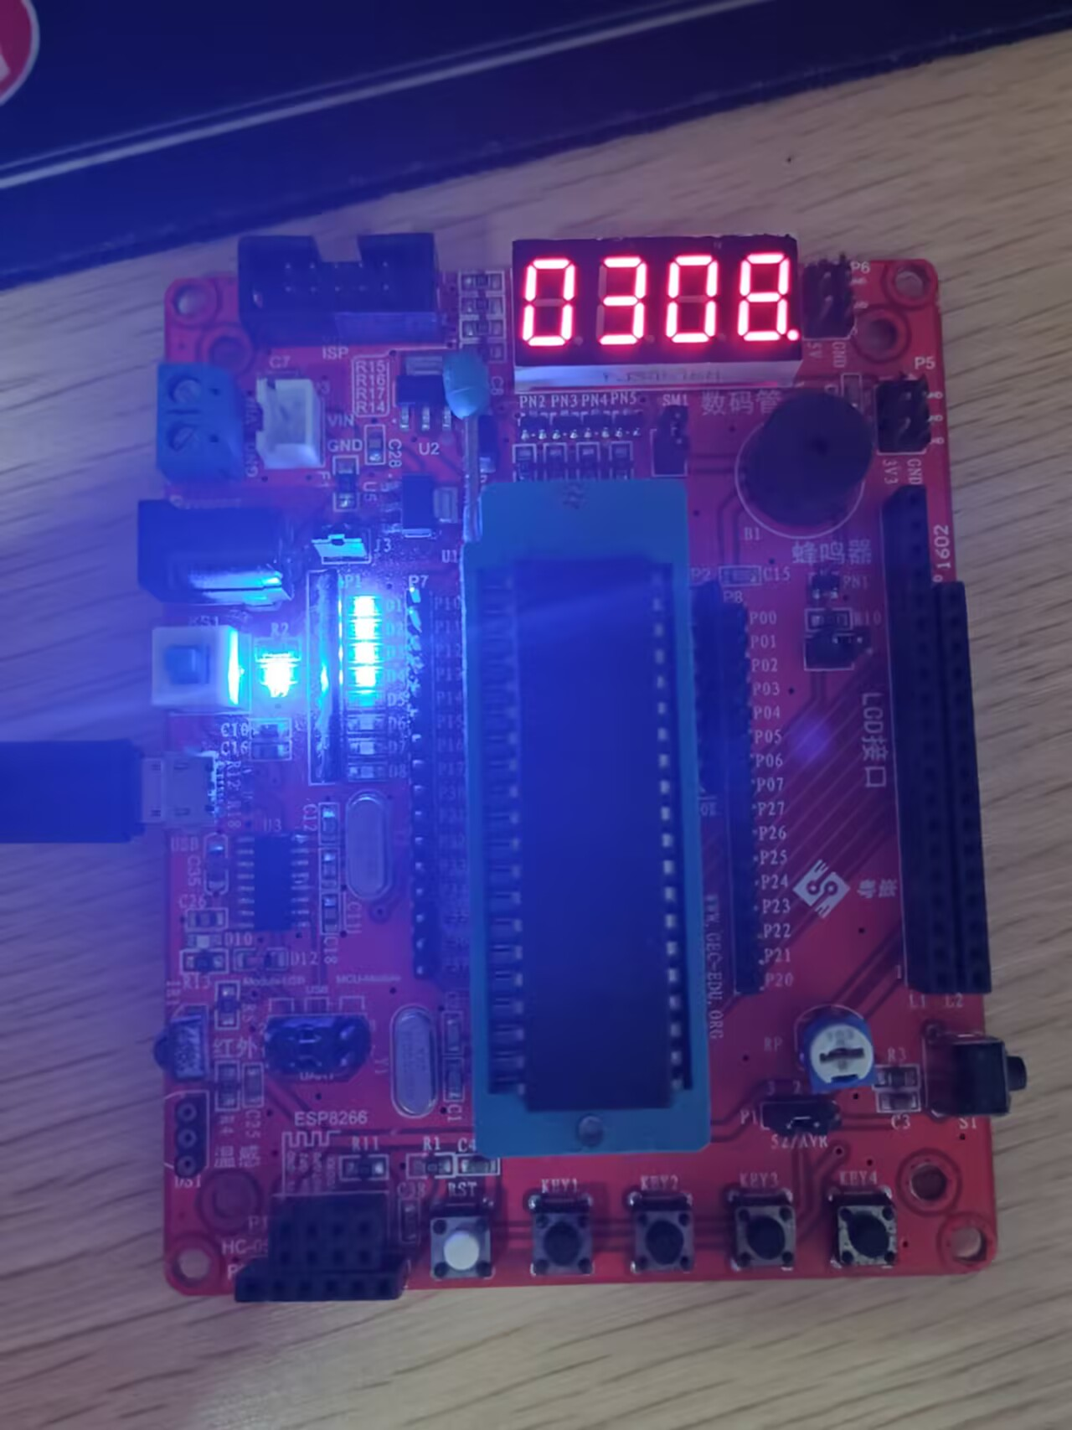  case 2: DB3 = 0; break; // 选通第2位  case 3: DB4 = 0; break; // 选通第3位  }  // 短暂延时，让人眼能看到点亮效果  delay(1);  // 关闭当前位数码管，防止干扰下一位显示  DB1 = 1;  DB2 = 1;  DB3 = 1;  DB4 = 1;  }  void main()  {  while(1)  {  DisplayOneDigit(0, 3); // 显示第3位，数字0  DisplayOneDigit(3, 2); // 显示第2位，数字3  DisplayOneDigit(0, 1); // 显示第1位，数字0  DisplayOneDigit(8, 0); // 显示第0位，数字8  }  }

矩阵键盘：
01  02  03  04  05  06  07  08  09  10  11  12  13  14  15  16  17  18  19  20  21  22  23  24  25  26  27  28  29  30  31  32  33  34  35  36  37  38  39  40  41  42  43  44  45  46  47  48  49  50  51  52  53  54  55  56  57  58  59  60  61  62  63  64  65  66  67  68  69  70  71  72  73  74  75  76  77  78  79  80  81 | #include <reg51.h>  #include <intrins.h>  #define uchar unsigned char  #define uint unsigned int  // 数码管段码表  unsigned char seg1[10] = {0x3f, 0x06, 0x5b, 0x4f, 0x66, 0x6d, 0x7d, 0x07, 0x7f, 0x6f};  //初始状态只有g亮，0010 0000 :0x40  // 位选码表  unsigned char num=99;  unsigned char wei[2] = {0xfe, 0xfd};  // 存储要显示的两位数字  unsigned char display_num[2] = {10, 10};  // 延时函数  void delay(uint ms) {  uint i, j;  for (i = ms; i > 0; i--)  for (j = 102; j > 0; j--);  }  void key_scan()//按键扫描。检测哪个按键被按下  {  unsigned char temp=0,temp0=0,temp1=0;  P1=0xf0;  if(P1!=0xf0)//检测按键是否被按下  {  delay(20);  temp0=P1;  P1=0x0f;  if(P1!=0x0f)  {  temp1=P1;  }  }  temp=temp0+temp1;  // 根据按键值设置要显示的数字  switch (temp)  {  case 0xee: display_num[0] = 0; display_num[1] = 0; break;  case 0xde: display_num[0] = 0; display_num[1] = 1; break;  case 0xbe: display_num[0] = 0; display_num[1] = 2; break;  case 0x7e: display_num[0] = 0; display_num[1] = 3; break;  case 0xed: display_num[0] = 0; display_num[1] = 4; break;  case 0xdd: display_num[0] = 0; display_num[1] = 5; break;  case 0xbd: display_num[0] = 0; display_num[1] = 6; break;  case 0x7d: display_num[0] = 0; display_num[1] = 7; break;  case 0xeb: display_num[0] = 0; display_num[1] = 8; break;  case 0xdb: display_num[0] = 0; display_num[1] = 9; break;  case 0xbb: display_num[0] = 1; display_num[1] = 0; break;  case 0x7b: display_num[0] = 1; display_num[1] = 1; break;  case 0xe7: display_num[0] = 1; display_num[1] = 2; break;  case 0xd7: display_num[0] = 1; display_num[1] = 3; break;  case 0xb7: display_num[0] = 1; display_num[1] = 4; break;  case 0x77: display_num[0] = 1; display_num[1] = 5; break;  default: break;  }  }  void display()//在数码管上显示数字  {  unsigned char i;  for(i=0;i<2;i++)  {  P2=0x00;//关闭所有数码管 共阴  if(display_num[i]==10)  {  P2=0x40;//显示"-"  }else{  P2=seg1[display_num[i]];  }  P3=wei[i];//分配位选  delay(20);  }  }  void main(void)  {  while(1)  { key_scan();  display();  }  }

六、实验总结
（实验中遇到的问题和解决办法，实验后的感悟）
问题 1：数码管完全不亮
现象
下载代码后，数码管无任何显示，且无蜂鸣声或异常报错。
解决过程
代码修正：
确认数码管类型为共阳，修正段码表SEG_CODE[]为共阳段码（如 0x00 对应 8，0xC0 对应 0）。
在DisplayOneDigit函数中，先关闭所有位选（置高电平），再选通当前位（置低电平），避免鬼影干扰。
问题 2：显示顺序错误（显示 “8030” 而非 “0308”）
现象
数码管显示为 “8030”，与预期学号后四位 “0308” 顺序相反。
原因分析
位选顺序与数码管物理位置对应错误。代码中position=0对应第一位（左起），但实际硬件连接中，DB1（P1.0）控制的是第四位（右起第一位），导致显示顺序颠倒。
解决过程
硬件定位：
标记数码管位选顺序（从左到右为第 1~4 位），确认DB1~DB4分别控制左起第 1 位至第 4 位。
代码调整：
在主函数中，按 “左起第 1 位显示 0，第 2 位显示 3，第 3 位显示 0，第 4 位显示 8” 调整位选参数

1  2  3  4 | DisplayOneDigit(0, 3); // 显示第3位，数字0  DisplayOneDigit(3, 2); // 显示第2位，数字3  DisplayOneDigit(0, 1); // 显示第1位，数字0  DisplayOneDigit(8, 0); // 显示第0位，数字8

问题三：按键无效
问题分析：按下按键后，数码管无对应编号显示，判断按键扫描逻辑有误。
解决办法：检查 key_scan 函数，发现按键值与显示内容的映射逻辑错误。重新梳理按键扫描代码，修正 switch 语句中按键值与 display_num 数组的对应关系，确保按下按键后能正确更新显示内容。
二、实验感悟
硬件连接至关重要：硬件连接的细微问题（如线路松动）可能导致整个实验失败，实验前应仔细检查并确保连接牢固、正确。

